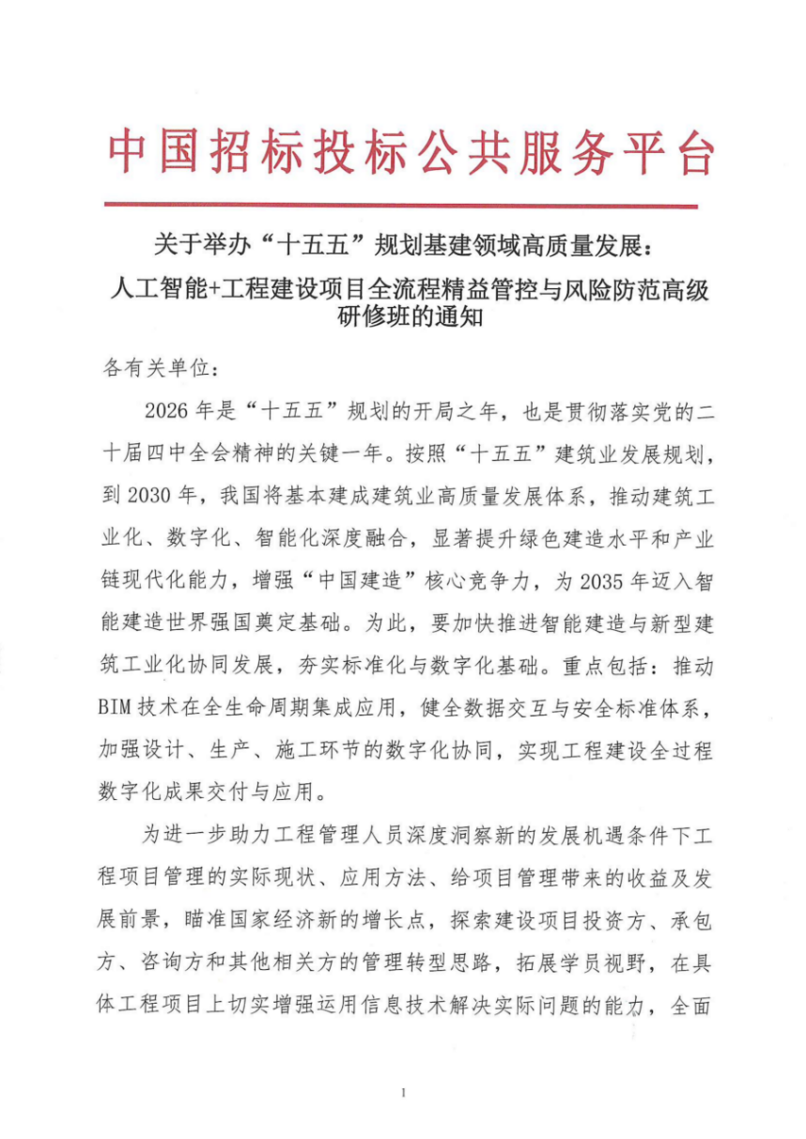
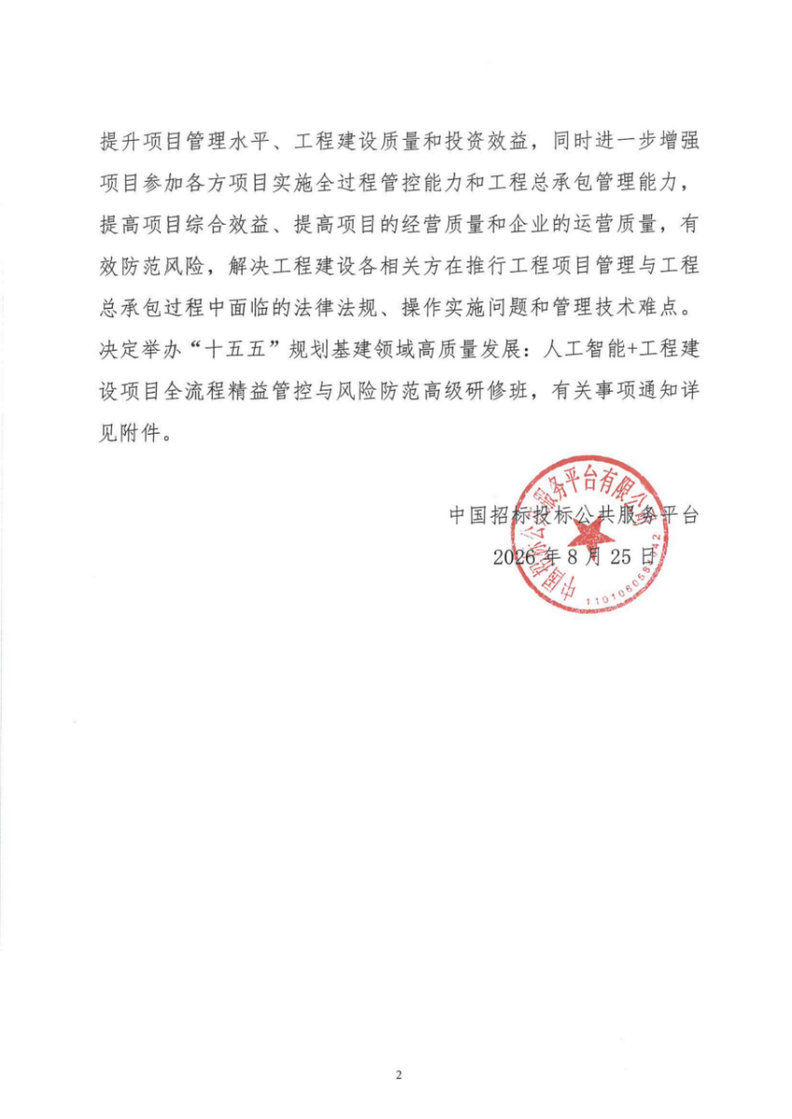

一、培训内容
模块一：信息化、智能化、工业化、生态化背景下工程项目管理模式与EPC模式深度解析
- 信息化、智能化、工业化、生态化背景下项目管理与传统项目管理的差异
- 施工总承包（DBB）、工程总承包（DB & EPC）模式介绍
- 政府投资项目与企业投资项目在项目招投标及项目结算审计的异同
- 信息化、智能化、工业化、生态化背景下的项目管理对业主方提出的要求
- 【拓展】信息化在传统与EPC模式下的初步应用设想
- 工程建设法规解读与应用：《2024清单计价标准》、《2022总承包计价规范》、《2024清单计算标准》及最新EPC造价法规政策解读：《2022总计规》、《2020总合范》、《2019总管法》等深度解读与实操运用
- 清单计价工程的造价管理与筹划、控制与审计
- 总承包工程(EPC)的造价管理与筹划、控制与审计
- “好房子”要求与工程项目管理模式的创新方法
模块二：工程项目立项、招投标、合同管理核心要点
1.施工总承包（DBB）、工程总承包（DB & EPC）模式深度解析
2.建设工程项目全过程实施流程介绍
3.不同合同模式下业主、总包、分包三方职责与工作界面
4.项目前期咨询阶段主要工作及注意事项
5.信息化数字化背景下的项目管理对业主方提出的要求
6.不同合同模式项目招标的要点：投资决策与招标、投标决策的主要工作及重难点
7.施工总承包、工程总承包模式下的项目立项及招投标阶段的管理
8.工程总承包项目的“发包人要求”重要性与编制要点
9.施工总承包和工程总承包模式合同签订阶段的注意事项
10.联合体模式特点、管控重难点：设计方/施工方牵头、工作界面、责任划分及案例分享
11.合同策划与重点条款设置、核心风险识别与防范、谈判策略与风险关注要点
模块三：设计优化、现场管理与项目履约阶段的管理
1.工程总承包项目的限额设计与优化设计
2.项目履约阶段建设单位的主要工作及注意事项
3.不同合同模式项目启动、策划阶段管控重难点
4.甲乙双方对工程总承包项目设计管理与单一设计管理的异同
5.设计管理的工作内容、流程及组织管理
6.项目勘察设计、采购、施工、试运行阶段、收尾、关闭与移交阶段主要工作内容及管控要点
7.工程项目数字化信息化在项目履约阶段的应用的方法及重难点
8.工程项目现场管理与质量安全管控
9.建设单位的主要工作、好房子管理及注意事项
10.项目规划与项目配套策划与工程项目承包模式创新
11建设项目现场管理与生命期风险防范
12重大质量安全事故处理要求
13.施工现场管理与项目知识管理提升
模块四：项目结算与审计
1.项目的估算、概算、预算及结算的认知、作用和要点
2.政府投资项目与企业投资项目在项目招投标及项目结算审计的异同
工程变更与合同价的调整及未完工程的结算问题
3.履约、结算、审计、财评中的造价管理问题解答与探讨
4.工程总承包模式下按施工图、竣工图进行结算存在的问题及认质认价问题
5.EPC固定总价合同结算常见的争议问题及处理
6.施工总承包项目与工程总承包项目结算审计与政府审计典型问题及案例分享
7.审计机关审减意见的处理问题及案例分享
二、培训对象
各地方政府工程建设主管部门、平台公司、企业建设管理、城市规划、工程设计、工程施工、工程监理、工程造价、工程咨询、计划财务等单位管理人员。
三、授课师资
1、曾参与工程项目管理、工程造价等领域相关政策、规范、标准编制工作的资深专家。
2、来自国家机关、事业单位及中央企业，长期从事工程管理相关业务实施、监督与管理的权威人士。
四、培训安排
2026年09月09日—14日（09日报到） 地点：南京
2026年09月16日—21日（16日报到） 地点：济南
2026年10月21日—26日（21日报到） 地点：成都
2026年10月27日—31日（27日报到） 地点：武汉
2026年11月18日—23日（18日报到） 地点：海口
2026年11月24日—29日（24日报到） 地点：昆明
2026年12月16日—21日（16日报到） 地点：广州
2026年12月22日—27日（22日报到） 地点：北京
五、收费标准
1.培训费:3600元/人(含授课、场地、资料、午餐费用);住宿统一安排，费用自理。
2.统一颁发电子版结业证书，可在中国招标投标公共服务平
台官网查询(首页->行业公示->行业人才信息->中国招标投标公共服务平台)。
附件：报名回执表

六、联系方式

报名负责人：聂红军 主任18211071700（微信）

电 话：13141289128 邮 箱：470882753@qq.com

附件：

“十五五”规划基建领域高质量发展：人工智能+工程建设项目全流程精益管控与风险防范高级研修班报名回执表
*单位名称
*审批人 |  | *职 务 |  | *手 机
*联系人 |  | *职 务 |  | *手 机
*姓 名 | *性 别 | *职 务 | *部 门 | *手 机
*发票要求 | □增值税普通发票 □增值税专用发票
*发票信息 | 1.开票单位：  2.纳税人识别号：
*住宿安排 | □单住 □自行 |  |  | *参会地点
汇款账户 | 户 名：北京启汭科技咨询有限公司  开户行：中国工商银行股份有限公司北京苹果园支行  账 号：0200 2219 0920 0429 169  行 号：1021 0002 2195
备注：1.此表可复制，汇总名单后发送至会务组；
2.以上课题可提供企业内训并提供企业制度优化咨询服务；
3.报名负责人：聂红军 主任18211071700（微信）
电 话：13141289128 邮 箱：470882753@qq.com
qq咨询：470882753 网 址：www.zqgpchina.cn

